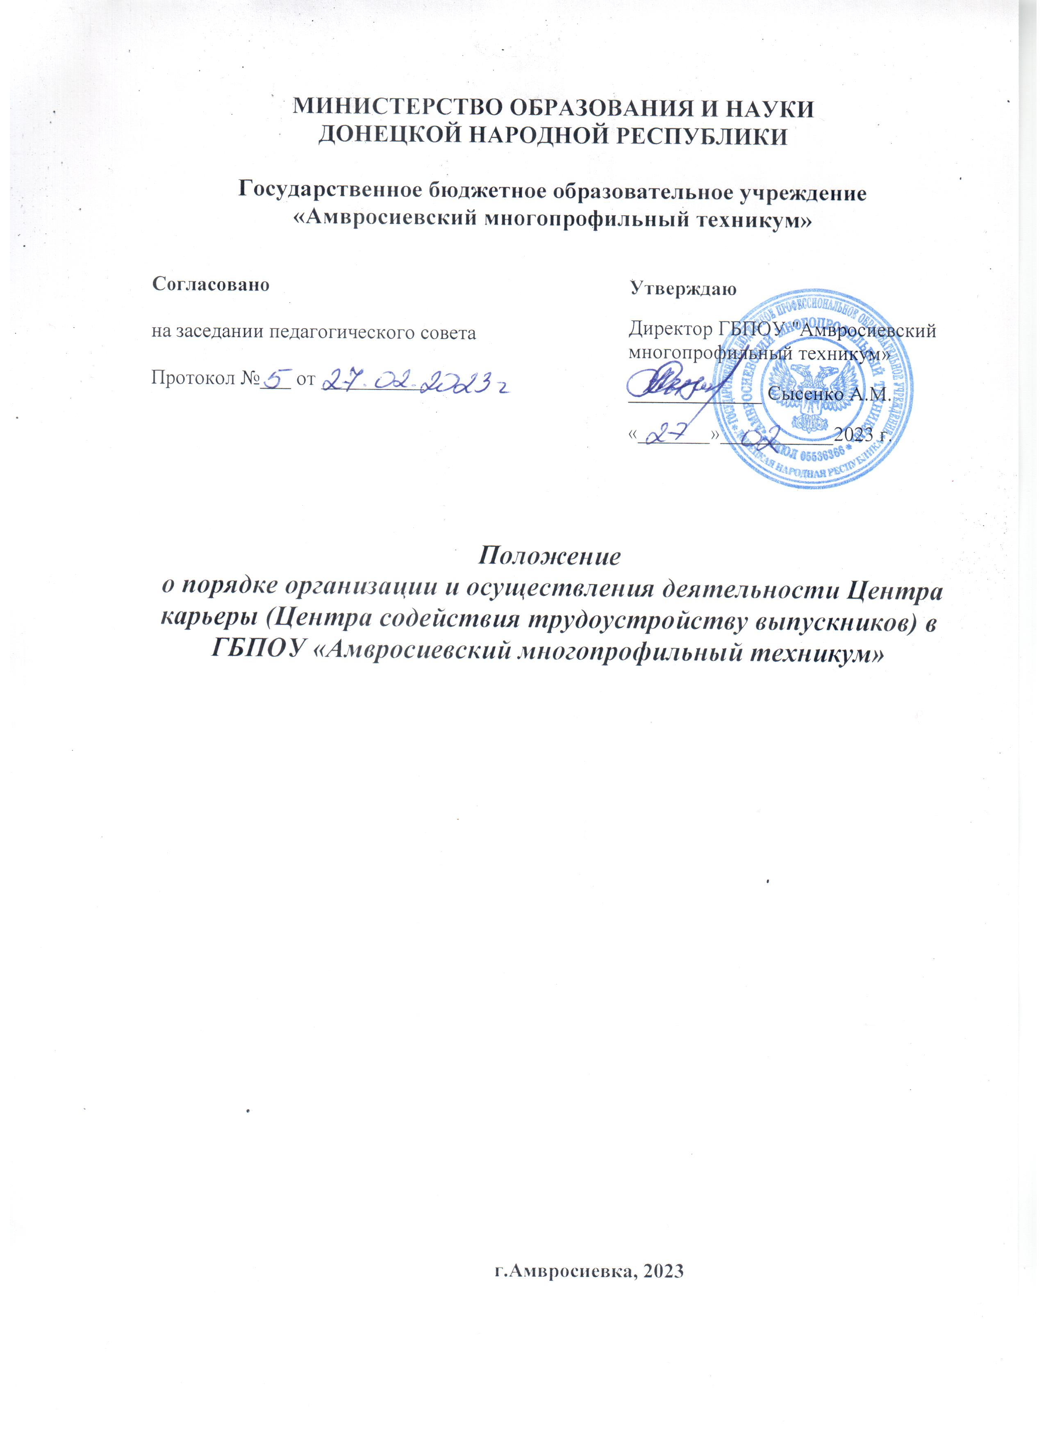

Данное положение разработано во исполнение письма Министерства образования и науки Донецкой Народной Республики от 18.01.2023года №377/06.1-28, письма Министерства образования и науки Российской Федерации «О создании и функционировании центров (служб) содействия трудоустройству выпускников учреждений профессионального образования» от 18.01.2010 № ИК-35/03, «Методических рекомендаций по содействию занятости выпускников, завершивших обучение по программам среднего профессионального образования», утвержденных Департаментом государственной политики в сфере среднего профессионального образования и профессионального обучения Министерства просвещения Российской Федерации 19.08.2021года.

**1. Общее положение**

1. Настоящее Положение устанавливает порядок организации и осуществления деятельности Центра карьеры (Центра содействия трудоустройству выпускников) в ГБПОУ «Амвросиевский многопрофильный техникум» (далее - Центр карьеры)

2. В своей деятельности Центр карьеры руководствуются законодательством Российской Федерации, Уставом ГБПОУ «Амвросиевский многопрофильный техникум», локальными нормативными актами, а также настоящим Порядком.

3. Центр создан по поручению Министерства образования и науки Донецкой Народной Республики, в соответствии с письмом Министерства образования и науки Российской Федерации «О создании и функционировании центров (служб) содействия трудоустройству выпускников учреждений профессионального образования» от 18.01.2010 № ИК-35/03.

**2. Цель деятельности и функции Центра карьеры**

1. Целью деятельности Центра карьеры является содействие занятости студентов и трудоустройству выпускников.

2.Основными функциями Центра карьеры (центра содействия трудоустройству выпускников) техникума являются:

а) организация временной занятости студентов и стажировок выпускников; б) сбор, обобщение, анализ и предоставление студентам и выпускникам информации о состоянии и тенденциях рынка труда, о требованиях, предъявляемых к соискателю рабочего места;

в) формирование банка данных вакансий, предлагаемых работодателями по соответствующим профессиям и специальностям, предоставление выпускникам информации о вакантных местах работодателей;

г) организация мероприятий по содействию занятости студентов и выпускников (ярмарок вакансий, дней карьеры, презентаций работодателей, экскурсий на предприятия, тренингов и др.);

д) обучение навыкам деловой коммуникации, эффективных собеседований с работодателями;

е) содействие построению траектории профессионального развития, обучение навыкам планирования карьеры;

ж) консультирование по вопросам трудового и налогового законодательства, предоставление выпускникам информации об особенностях ведения предпринимательской деятельности и деятельности в форме самозанятости; з) оказание психологической поддержки, в том числе по преодолению негативного состояния, вызванного трудностями при поиске работы;

и) выявление профессиональных предпочтений студентов, оценки готовности к осуществлению профессиональной деятельности по полученной профессии, специальности, к осуществлению предпринимательской деятельности и деятельности в сфере самозанятости;

к) осуществление системного мониторинга занятости студентов и выпускников;

л) участие совместно с иными структурными подразделениями и должностными лицами техникума в организации сотрудничества профессиональной образовательной организации с представителями работодателей, центрами занятости населения, заинтересованными общественными организациями и органами власти по вопросам содействия занятости студентов и выпускников;

м) участие совместно с иными структурными подразделениями и должностными лицами профессиональной образовательной организации в организации практической подготовки студентов, предусмотренной учебным планом;

н) иные функции, предусмотренные актами субъектов Российской Федерации, а также положением.

**3. Организационно-техническое, экспертно-аналитическое и информационное сопровождение деятельности центра карьеры (центров содействия трудоустройству выпускников).**

1. Положение о Центре карьеры (центр содействия трудоустройству выпускников) утверждается директором техникума.

2. Общее руководство Центром осуществляет директор образовательной организации, непосредственно координирует работу заместитель директора. Руководитель Центра назначается приказом директора.

3. Структуру, численность и штатное расписание, изменения в структуру и штатное расписание Центра карьеры утверждают руководитель профессиональной образовательной организации.

4.Трудовые обязанности работников Центра карьеры, условия их труда определяются трудовыми договорами, заключаемыми с каждым работником, Правилами внутреннего распорядка и иными локальными нормативными актами профессиональных образовательных организаций, а также должностными инструкциями работников Центра карьеры.

5. Информация о Центре карьеры размещается на официальном сайте техникума [**АПЛ155.АМВРОСИЕВКА.РФ**](https://vk.com/away.php?to=http%3A%2F%2F%C0%CF%CB155.%C0%CC%C2%D0%CE%D1%C8%C5%C2%CA%C0.%D0%D4&cc_key=)в информационно телекоммуникационной сети "Интернет".

6. Центр карьеры может использовать в своей работе цифровую карьерную среду для выполнения учетно-сервисной функции.

7. Центр карьеры совместно с иными структурными подразделениями и должностными лицами техникума участвует:

а) во внедрении механизма "обратной связи": работодатель - техникум (проведении исследований по определению уровня удовлетворенности работодателей качеством подготовки кадров, выявления предпочтений работодателей по освоенным выпускниками знаниям, умениям, навыкам и компетенциям);

б) в вовлечении представителей работодателей в качестве экспертов в проведении конкурсов профессионального мастерства, чемпионатов, демонстрационного экзамена;

в) в проведении профессионально-ориентирующих мероприятий, мероприятий по профессиональной агитации (лекции, мастер-классы и воркшопы с представителями работодателей).

**4.Перечень показателей эффективности деятельности Центра карьеры (центра содействия трудоустройству выпускников)**

|  |  |  |
| --- | --- | --- |
| **Наименование показателя** | **Единицы измерения** | **Примечание** |
| 1. Доля выпускников, являвшихся трудоустроенными, индивидуальными предпринимателями или самозанятыми, в общем числе выпускников профессиональной образовательной организации (в течение календарных лет, соответствующих году выпуска и следующего за ним году) | **%** |  |
| 2. Доля выпускников, осуществлявших трудовую деятельность по полученной профессии, специальности | **%** |  |
| 3. Доля выпускников, осуществляющих трудовую деятельность по полученной профессии, специальности в течение не менее 4-х месяцев | **%** |  |
| 4. Доля выпускников, находящихся под риском не трудоустройства (на отчетную дату) | **%** | Выпускники, за исключением трудоустроенных, ставших индивидуальными предпринимателями, самозанятыми, проходящих военную службу по призыву или по контракту, находящихся в отпуске по беременности и родам, в отпуске по уходу за ребенком, отпуске в связи с усыновлением ребенка, переехавших за пределы Российской Федерации, умерших, отбывающих наказание, выпускников из числа иностранных граждан, не имеющих СНИЛС, имеющих тяжелое состояние здоровья |
| 5. Доля выпускников, ставших трудоустроенными, индивидуальными предпринимателями или самозанятыми, из числа обратившихся в центр карьеры (центр содействия трудоустройству выпускников) и получивших адресную поддержку | **%** |  |
| 6. Численность обучающихся и численность выпускников, принявших участие в различных видах поддержки и Чел. мероприятиях за отчетный период (по видам): - получение информации об актуальных вакансиях; - направление на стажировку; - составление и размещение резюме; - построение траектории профессионального развития; - психологическая поддержка; - ярмарки вакансий; - тренинги; - дни карьеры (по количеству дней); - собеседования с работодателями; - экскурсии на предприятия; - заключение договора о целевом обучении с работодателем через центр; - иное. | Чел |  |
| 7. Численность актуальных вакансий работодателей, требующих среднего профессионального образования, сформированных в банке вакансий центра, в расчете на 100 обучающихся профессиональной образовательной организации | Ед | За исключением вакансий, которые не соответствуют освоенным выпускниками профессиям специальностям или по которым работодатели находятся в отдаленных территориях |
| 8. Численность работодателей, с которыми заключены соглашения о взаимодействии (по направлениям взаимодействия -организация практической подготовки, стажировок, заключение соглашений с обучающимися о целевом обучении, предоставление информации о вакансиях, участие в мероприятиях по оценке качества полученного образования (государственная итоговая аттестация, демонстрационный экзамен, конкурсы профессионального мастерства, кейс-чемпионаты и др.), участие в мероприятиях по содействию занятости выпускников (ярмарки вакансий, собеседования и др.). | Ед |  |
| 9. Наличие эффективных практик по содействию занятости выпускников, которые были тиражированы базовым центром содействия трудоустройству | Ед | С качественным анализом результатов тиражирования практики |